Auswertungsbogen für Gruppe:

 | Station 1 | Station 2 | Station 3 | Station 4 | Station 5 | Station 6 | Nachbereit  ung | Gesamt
Aufgabe 1 | von 4 BE | von 12 BE | von 1 BE | von 11 BE | von 13 BE | von 4 BE | von 12 BE
Aufgabe 2 | von 3 BE | von 1 BE | von 1 BE | von 3 BE | von 3,5 BE | von 6 BE | von 12 BE
Aufgabe 3 | von 5 BE | von 1 BE | von 4 BE | von 5 BE |  | von 2 BE
Aufgabe 4 |  | von 1 BE | von 1 BE | von 2 BE | von 1,5 BE | von 2 BE
Aufgabe 5 |  |  | von 3 BE |  | von 3 BE | von 2 BE
Aufgabe 6 |  |  | von 6 BE |  |  | von 3 BE
Aufgabe 7 |  |  |  |  |  | von 3 BE
Aufgabe 8 |  |  |  |  |  | von 0,5 BE
Gesamt | von 12 BE | von 15 BE | von 16 BE | von 21 BE | von 21 BE | von 22 BE | von 24 BE | von 110 BE

Beispiel – Umrechnungstabelle
Note des Portfolios:

 | Note 6 | Note 5 | Note 4 | Note 3 | Note 2 | Note 1
Punkte | von 0 bis 27 BE | von 28 bis 43 BE | von 44 bis 65 BE | von 66 bis 87 BE | von 88 bis 105 BE | von 106 bis 110 BE

Leistungsbewertung, Erwartungshorizont und Material
Leistungsbewertung innerhalb des Projektes soll in Form der Bewertung des Portfolios vorgenommen werden. Zusätzlich zur Gruppenbewertung durch die Lehrkraft ist auch eine zusätzliche Selbsteinschätzung durch die SuS möglich. Die Selbsteinschätzung kann etwa dadurch vorgenommen werden, dass jede Gruppe ein Punkte-Kontingent von 10 Punkten erhält und diese auf die Mitglieder innerhalb der Gruppe verteilen. Die Punktzahlen werden zu der Gesamtpunktzahl addiert.
Ein Bewertungsbogen, sowie der Erwartungshorizont befinden sich auf den folgenden
Seiten.

Einfügen des Blattes für die Leistungsbewertung

Station 1: Tatort Paulinum

Insgesamt: 12 BE

Aufgabe 1: 4 BE (0,5 BE pro richtige Antwort) Romanik: a, b, d, g
Gotik: c, e, f, h Aufgabe 2: 3 BE (1 BE pro Antwort)
Mögliche Antworten:

- Machtdemonstration der Kirche
- Geistliche Macht ist stärker als die weltliche Macht
- In die Höhe bauen à Nähe zu Gott: Kirche als Haus Gottes und Stellvertretung Gottes
- Aufzeigen des Reichtums der Kirche
- Gottesfürchtigkeit Aufgabe 3:
- 1 BE; individuelle Schülerantwort (Bsp.: modern, hässlich, mächtig, usw.)

insgesamt 4 BE

Erwartete Antworten:

- Fenster weisen gotische Elemente auf: großflächige und verzierte Fenster; Spitzbogenform (2 BE)
- Außenfassade weist romanische Elemente auf: massiver und mächtiger Bau, der nicht, wie in der Gotik, in die Höhe ragt; keine verzierte Außenfassade, sondern schlicht gehalten (2 BE)

Station 2: Was geschah am Tag der Barbara

Insgesamt: 15 BE

 | Hlg. Barbara |  | Hlg. Katharina
Ausgangssituation | - Widerstand Heiratspläne heidnischen Vaters  - Eingesperrt in Turm | gegen ihres | - Versuch Kaiser Maxentius zu Christus zu bekehren  - Hilfe vom Engel im Gefängnis
Christliche Heldentat | - Einbau eines dritten Fensters im Turm zur öffentlichen Bekanntgabe ihres christlichen Glaubens |  | - Überzeugung Gelehrten und christlichen Glauben | aller vom
Folgen der Tat | - Bestrafung des Verräters  - Barbara muss vor das Gericht |  | - Verbrennung der Philosophen  - Bekehrung und damit Enthauptung der Kaiserin
Bestrafung und Tod | - Abschneiden der Brüste  - Enthauptung |  | - Geißelung an Martersäule | der

- Tod auf dem Rad

Aufgabe 1: a) Der Heilige Georg erschlägt den Drachen (und rettet die Prinzessin) (1 BE)
- 8 BE (2 BE pro Tabellenzeile)

- keine Bepunktung
- 3 BE (1 BE pro richtige Antwort) Mögliche Antworten:
  - Bekenner des christlichen Glaubens bis zum Tod
  - Die Heiligen symbolisieren den christlichen und frommen Gläubigen.
  - Aufopferung für Gott und den Glauben
  - Verbreitung des christlichen Glaubens
  - Missionierung/Bekehrung (der Heiden) Aufgabe 2: a) 15.03. (0,5 BE)
b) 30.03. (0,5 BE)

Aufgabe 3: 4. Dezember (1 BE)

Aufgabe 4: 5. Oktober 1021 (1 BE)

Station 3: Weiß jemand, was Linhardt zuletzt getan hat?

Insgesamt: 16 BE

Aufgabe 1: 1 BE (0,5 BE pro richtige Antwort) Mögliche Antworten:
  - an christliche Regeln halten
  - Gottesdienste besuchen
  - Beten
  - Beichten
  - Eintritt ins Kloster

Aufgabe 2: a) Kruzifix oder Kreuz (0,5 BE)

b) Zeichnung eines Kruzifixes (0,5 BE) Aufgabe 3: 4 BE (0,5 BE pro richtige Antwort)
Antwort: Kranke – Tote – Gehorsam – Gott – Eigentum – gemeinsam – Handarbeit – Lesung

Aufgabe 4: Den Mönchen ist der Geschlechtsverkehr mit Männern und Frauen untersagt. (1 BE).

Aufgabe 5: 3 BE (1 BE je Antwort) Mögliche Antworten:
  - Die Mönche sollen treu und gehorsam gegenüber Gott und dem Kloster sein.
  - Fromme Lebensführung in der Klostergemeinschaft.
  - Die einzige Liebe ist die Liebe zu Gott.
  - Außerdem sollen die Mönche nicht untätig im Kloster sein, sondern arbeiten und sich mit der göttlichen Lehre beschäftigen: Beten und Arbeiten.
  - Die Mönche sind Diener Gottes.

Aufgabe 6: 6 BE (5 BE für seine Tätigkeiten bis 8:30; 1 BE für Schreiben in Vergangenheitsform)
Mögliche Antwort:

Um 2 Uhr in der Nacht wurde Linhardt geweckt und stand zusammen mit seinen Mönchsbrüdern auf (1 BE). Dann beschäftigte er sich mit der Bibel und las diese von 3 Uhr morgens bis um 5 (1 BE). Gegen 5 Uhr ging er zum Prim Gottesdienst in der Klosterkirche St. Pauli, welcher eine Stunde dauerte (1 BE). Danach begab er sich gegen 6 Uhr in seine Arbeitsstube und schrieb weiter Bücher und Manuskripte ab (1BE, wichtig: die SuS müssen erwähnen, dass er als Schreiber in der Arbeitszeit tätig ist). Nachdem er seine Arbeit vorerst geschafft hatte, ging er in die Küche, um zu frühstücken (1 BE).

Station 4: Wer war’s?

Insgesamt: 22 BE

Aufgabe 1 a) 8 BE

Wer: 0,5 BE pro Antwort Wann: 0,5 BE pro Antwort
Stimmung: 3 BE insgesamt (mind. 3 Adjektive für volle Punktzahl) Umgang mit Tod: 3 BE
Mögliche Antworten:

 | Quelle 1 | Quelle 2
Wer (Person/en) | Ramoulf | Heinrich Sensel
Wann (Zeit) | 772 | 1366
Stimmung | demütig, ängstlich, sündigte  = tut ihm leid, hoffnugnsvoll (auf Vergebung) ... | ehrfurchtsvoll, gläubig/fromm, hoffnungsvoll, prunkvoll...
Umgang der Menschen mit dem Tod (Handlung) | Schuld = Sünde begehen auf Drängen des Teufels hin (nicht seine Schuld) → Angst (vor Fegefeuer) → Stiftung  → Suche nach Vergebung für Sünde | freut sich auf Tod → Beginn des “echten Lebens bei Gott” Erde = Mühe = schlecht

Aufgabe 1 b): 3 BE (mindestens 3 Stichpunkte für volle Punktzahl) Mögliche Antworten:
- Leben auf Erden = lediglich Zwischenstation → richtiges Leben beginnt nach dem Tod (damit wird diesem mehr Bedeutung zugemessen)
- Angst vor Fegefeuer = Menschen tun Buße, stiften, …, um sich von Sünden zu befreien → Einkehr in Himmel bei Gott, statt Hölle → Einfluss, wie Leben gelebt wird
- Gottgefällig leben/ Leben nach Gott (dessen Geboten) ausrichten → wollen in “himmlisches Vaterland” kommen

Aufgabe 2: 3 BE (für Name, 1 Jahreszahl, Stifter)

→ Möglichkeit Zusatzpunkt zu geben, wenn beide Jahreszahlen richtig aufgeschrieben wurden)

Mögliche Antworten:

Christoph Zobel/ 1560/1579/ Sohn und beide Töchter = Stifter

Aufgabe 3: 5 BE (1 BE pro richtig aufgeschriebenes Bildelement)

Hand und Kreuz; Taube; Mensch; Mensch an Kreuz; Engel (mit Schriftzug/ Banner/ …) Aufgabe 4: 2 BE (0,5 BE pro richtig zugeordnetem Bildelement)
Antwort: Mensch → Gott; Taube → Heiliger Geist; Kreuz und Mensch → Kreuzigung Jesus; Engel mit Schriftzug → Ausdruck von Hoffnung auf ein ewiges Leben; Kreuz in Hand → verstorben

Aufgabe 5: bleibt ohne Bewertung Mögliche Antworten:
  - Fegefeuer entgehen
  - Schuldig fühlen → etwas dagegen tun (Buße)
  - etwas tun, was Gott gefallen würde/ in Gottes Wille/ gut wäre (gottgefällig leben)
  - …

Station 5: Zur falschen Zeit am falschen Ort

Insgesamt: 21 BE

Aufgabe 1: 13 BE insgesamt: Künstler: 0,5 BE pro Antwort
Entstehungszeit: 0,5 BE pro Antwort Bildelemente: 1 BE pro Bildelement

 | Q1: Vorderseite Bildtafel Baseler Schulmeister Dienst | Q2: Rückseite Bildtafel: Baseler Schulmeister im Dienst
Künstler | Ambrosius und Hans Hohlbein | Ambrosius und Hans Hohlbein
Entstehungszeit | 1516 | 1516
Bildelemente | Rutenbündel: Lehrer in Hand, auf Rücken Schüler  Anzahl der Kinder: 4  Kleidung der Kinder: - steht SuS offen  Arbeitsmaterial: Buch, Feder, Tintenfass, Papier  Raum: 1 Zimmer für alle Kinder/ SuS  - auch die Möglichkeit das Zimmer zu beschreiben | Anzahl der SchülerInnen: 2  Raum: 1 Zimmer für alle SuS  - auch die Möglichkeit das Zimmer zu beschreiben  Kleidung der SuS:  - Schwert/ Degen, schick, …  - einfach  → Unterschied zwischen zwei  Personen muss erkenntlich sein  Arbeitsmaterial: Bücher, mgl. Tinte und Fass, allerdings ist dieses Element nicht genau zu deuten

Aufgabe 2: 3,5 BE insgesamt (0,5 BE pro richtig zugeordnetes Bildelement)

Q1: Rutenbündel → Zucht/Strafe; Anzahl & Kleidung der Kinder + Arbeitsmaterial → Geld für Bildung ausgeben/ Handwerker, Adel, Kaufleute…; Raum → auch private Räume für Unterricht nutzen; Feder und Tintenfass → lesen, rechnen und schreiben lernen

Q2: Anzahl & Kleidung der SchülerInnen → Degen + vornehm = Adel/ einfach = Handwerker, kleine Klassen; Raum → privater Raum; Arbeitsmaterial → Geld für Bildung/ Material ausgeben, lesen und schreiben lernen

Aufgabe 3: bleibt ohne Bewertung

Mögliche Antwort:

 | Schulen und Unterricht im Mittelalter | Schulen und Unterricht heute
Schülerschaft | Jungen und Mädchen, an Geld und Besitz geknüpft (keine Unterstützung …) | Jungen und Mädchen/ alle
Lehrkräfte | Männer und Frauen, Männer (überwiegend) | Lehrer (Männer und Frauen), (Ausbildung)...
Unterrichtsthema/ - gegenstand | lesen, schreiben, rechnen, Sieben freie Künste | - nennen Fächer
Unterrichtsort | kleine Räume, private Räume, (Kirchen) | Schule (Gebäude)
Umgang mit Fehlverhalten | Rute, Zucht, körperliche Strafen | - Aufzählung  - Wichtig: Keine körperlichen Strafen

Aufgabe 4: 1,5 BE (0,5 BE pro richtig angekreuzte Antwort) pelzbesetzter Mantel/ Gelehrtenmantel; Schriftrolle; Barett Aufgabe 5:

  - 1 BE für die richtige Zuordnung Antwort: 1
  - 2 BE für die richtig angekreuzte Antwort (schließt die Leistung für das Lesen der “alten” Handschrift mit ein)

Antwort: Im Streit schubste der Novize Adalbert. Dieser stürzte und starb.

Station 6: Wie ist Linhardt gestorben?

Insgesamt: 22 BE

Aufgabe 1: 4 BE (1 BE pro richtige Antwort) Mögliche Antworten:
    - Klöster durch privilegium imunitatis von Abgaben und Lasten befreit

Es konnten keine weltlichen Brauverbote verhängt werden
      - Steigender Gewinn der Klosterschenke bei anderen Brauverboten
    - Bier weniger aufwändig in Produktion und günstiger als Wein
      - Bier als Alltagsgetränk
    - Klosterbier von besserer Qualität als weltlich gebrautes Bier
    - (Bier half die entbehrungsreichen Phasen des Fastens zu überstehen) Aufgabe 2:
a.) 2 BE (1 BE für Dauer, 1 BE für Regelmäßigkeit)

Antwort: 40 Tage jeweils zwei Mal im Jahr vor Ostern und Weihnachten

b.) 2 BE (1 BE für Stellungnahme, 1 BE für Begründung)

c.) 2 BE (1 BE für Interpretation, 1 BE für Relevanz für Mönche) Mögliche Antwort:
Der Ausspruch bedeutet, dass es Gläubigen auch in der Fastenzeit erlaubt ist, flüssige Genussmittel wie Bier zu sich zu nehmen. Für die Mönche bedeutet das, dass Bier z.B. dabei helfen konnte, die entbehrungsreiche Zeit des Fastens zu überstehen.

d.) 0,5 BE (für Antwort)

Antwort: Nein (, da Bier auch während des Fastens getrunken werden durfte)

Aufgabe 3: 2 BE (für richtige Aussagen zum Kerninhalt der Quelle) Mögliche Antworten:
- Wer gesund leben will, sollte keine Völlerei begehen/nicht zu viel essen und trinken.
- Wer zu viel isst und trinkt, begeht Völlerei und hat eine schwere Sünde begangen.
- Menschen, die Völlerei begehen („Vielfraße“) kommen in die Hölle.
- Wer zu viel isst und trinkt, begeht Völlerei und hat eine schwere Sünde begangen.
- Auch Arme können Vielfraße sein, die ihre Familie hungern lassen.
- Viele Kinder reicher Eltern sterben früh, weil sie überfüttert werden.
- …

Aufgabe 4: 2 BE (1 BE für richtiges Benennen, 1 BE für richtige Definition) Antwort: Völlerei, die Unmäßigkeit im Essen und Trinken.

Aufgabe 5: 2 BE (0,5 BE pro richtige Antwort) Mögliche Antworten:
  - König und Familie
  - Grundherren (Herzöge, Grafen, Bischöfe)
  - Adelige (Ritter, Äbte, Beamte, Dienstmannen)
  - Diebe
  - Arme (, die ihre Familie hungern lassen)
  - Einfache Kleriker (Mönche, Nonnen etc.)

Aufgabe 6: 3 BE (1 BE für Position der Rolle, 2 BE für Argumentation/Reaktion) Mögliche Antworten:
  - Ich als Bäuerin muss sagen, dass der Prediger absolut recht hat und ich sehr wütend darüber bin, dass Reiche ihre Kinder überfüttern, während wir Armen noch nicht mal genug haben, um unser einziges Kind zu ernähren. Während wir hat für unser Brot arbeiten müssen, treiben die dort oben unser Geld ein, ohne dafür einen Finger krumm machen zu müssen.

  - Ich als Adeliger/Ritter finde die Aussagen des Predigers größtenteils übertrieben. Diejenigen, die sich gut ernähren können, haben sich das auch verdient. Wenn ich im Kampf mein Leben für die Sicherheit anderer riskiere, sollte ich dafür wohl auch gut genährt sein, um Kraft zu haben. Womit der Prediger Recht hat, ist dass viele Arme viel zu gierig sind und sich lieber selbst vollstopfen, weshalb ihre Familie hungrig bleibt.

Aufgabe 7: 3 BE (1 BE für Bezug von Todsünde zur digitalen Welt, 2 BE für Argumentation) Mögliche Antwort:
Wenn ich über die Todsünde Eitelkeit um Zusammenhang mit Instagram nachdenke, würde ich schon sagen, dass dieser Bezug zutreffend ist. Auf Instagram sieht man viele User/innen, die Selfies oder Porträtaufnahmen von sich hochladen und darauf hoffen, möglichst viele Likes und Kommentare zu bekommen. Viele von ihnen bilden sich dann etwas auf die Anzahl der Kommentare und Likes ein, was definitiv Eitelkeit wiederspiegelt. Die Todsünde Neid könnte für Instagram auch zutreffend sein, da es zum einen darum geht, mehr Likes als andere zu bekommen, aber auch darum, tolle Urlaubsbilder zu teilen und damit andere eifersüchtig zu machen.

Aufgabe 8: 0,5 BE (für richtige Antwort) Antwort: Kelch
Station 7 – Dekonstruktion: Nichts ist wie es scheint

Insgesamt: 24 BE

Aufgabe 1: 12 BE (pro vollständige richtige Zeile 2 BE) Mögliche Antworten:

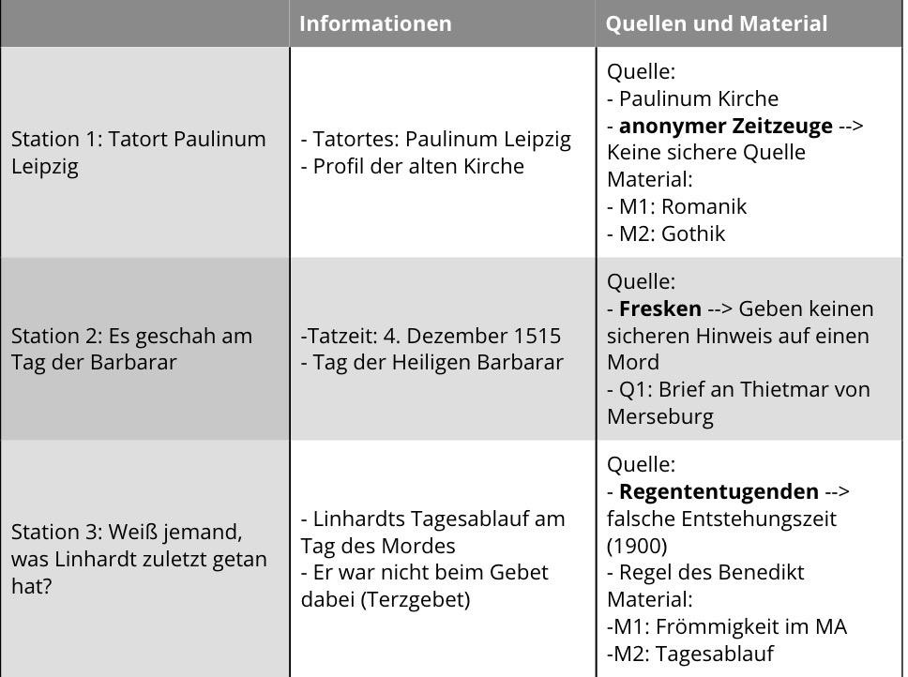
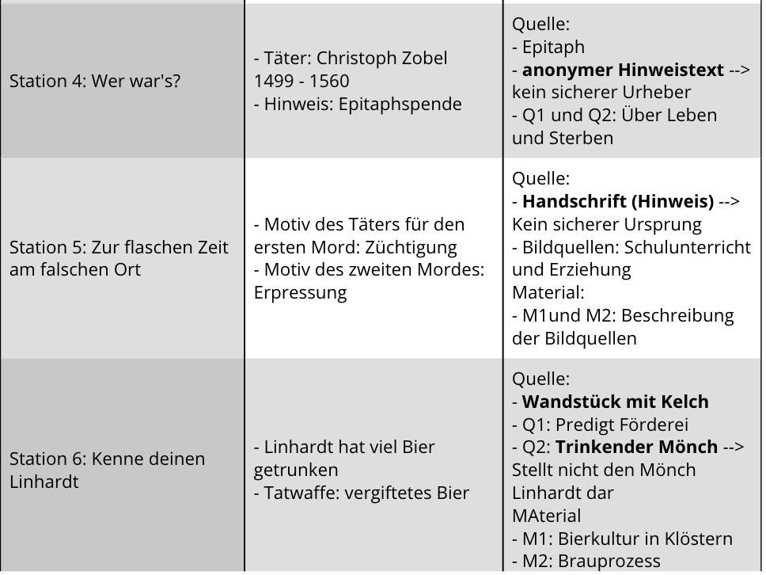

Aufgabe 2: 12 BE (pro Antwort können bis zu 2 BE vergeben werden) Mögliche Antworten:
- Die Quelle des anonymen Zeitzeugen ist nicht vertrauenswürdig. Die Informationen sind dadurch eher weniger brauchbar.

- Die Quelle der Fresken gibt lediglich den Tag der Heiligen Barbara an, jedoch keine Hinweise auf einen Mord

- Die Regententugenden sprechen eher Herrscher als Mönche an. Sie sind noch dazu nicht aus dem Mittelalter, sondern aus dem 19. Jahrhundert. Damit liefern sie keine relevanten Informationen zum Fall.

- Unsere Quelle entstammt einem anonymen Hinweis und ist damit eher weniger sicher. Bei der Biografie ist sowohl Autor als auch Ursprung klar. Zobel war demnach nicht nachweisbar ein Täter.

- Auch hierzu ist nur eine anonyme Handschrift verfügbar. Diese allein reicht nicht, um sicher die Motive des Mörders festzustellen.

- Das Wandstück zeigt zwar den Kelch, aber gibt keinen Hinweis darauf, dass dieser als Mordwaffe benutzt wurde. Ebenfalls stellt das Bild des Mönches nicht Linhardt selbst dar, sondern nur irgendeinen Mönch. Es kann Linhardt nicht nachgewiesen werden, dass er viel Bier trank.

